МОЙ ДЕТСКИЙ МИР

РИСОВАНИЕ НА АСФАЛЬТЕ - ЭТО НЕ ТОЛЬКО ВЕСЁЛОЕ ЗАНЯТИЕ. ЭТО И ТВОРЧЕСТВО, И ПОЗНАНИЕ РЕБЁНКОМ ОКРУЖАЮЩЕГО МИРА. В ПОСЛЕДНИЙ ДЕНЬ УЧЕБНОГО ГОДА В МБОУ СОШ ИМЕНИ ГЕРОЯ СОЦИАЛИСТИЧЕСКОГО ТРУДА САЛАМГЕРИ КОКАЕВА СОСТОЯЛСЯ КОНКУРС РИСУНКА НА АСФАЛЬТЕ «МОЙ ДЕТСКИЙ МИР». В ТВОЧЕСКОМ МЕРОПРИЯТИИ ПРИНЯЛИ УЧАСТИЕ ОБУЧАЮЩИЕСЯ 2 - 5 КЛАССОВ ШКОЛЫ.
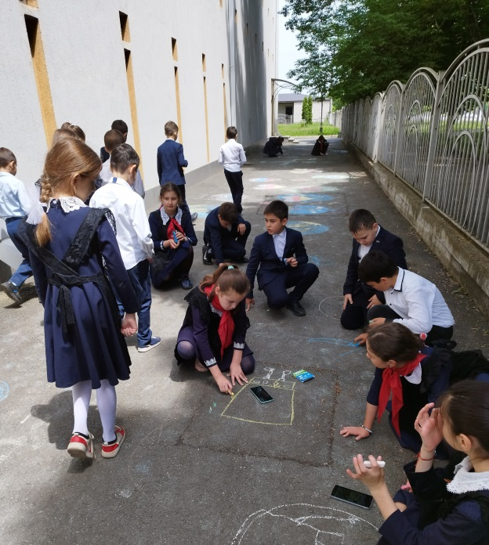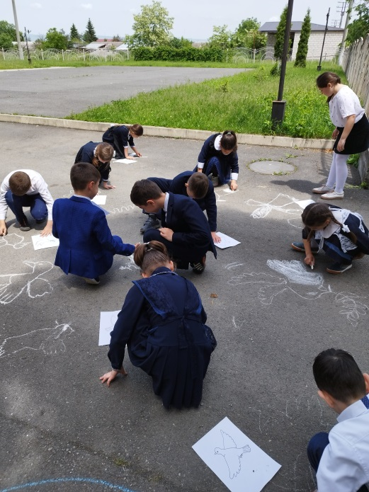
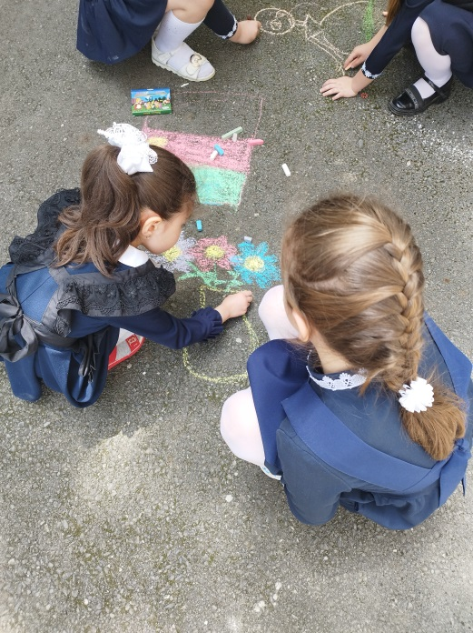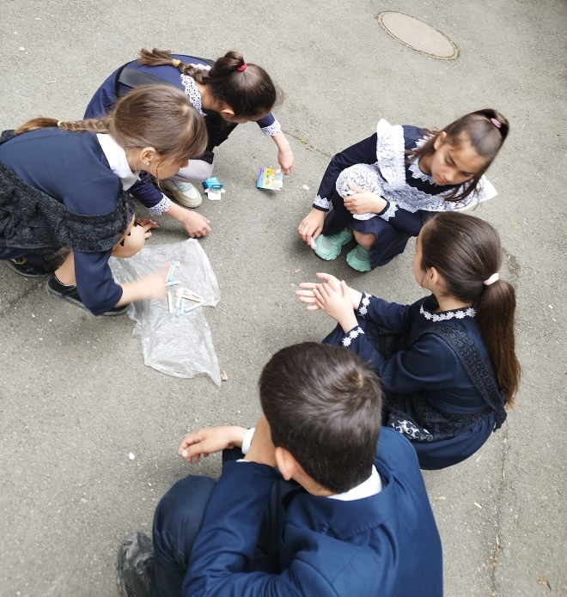
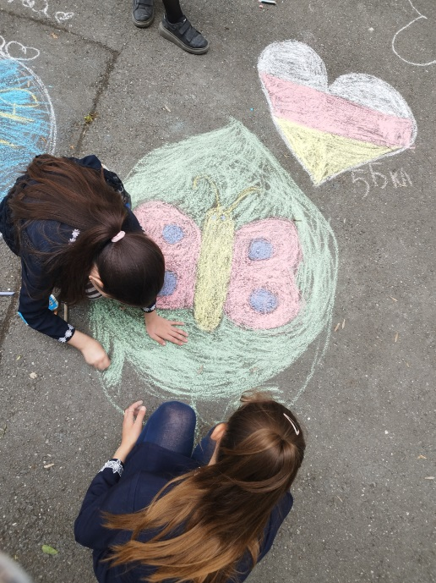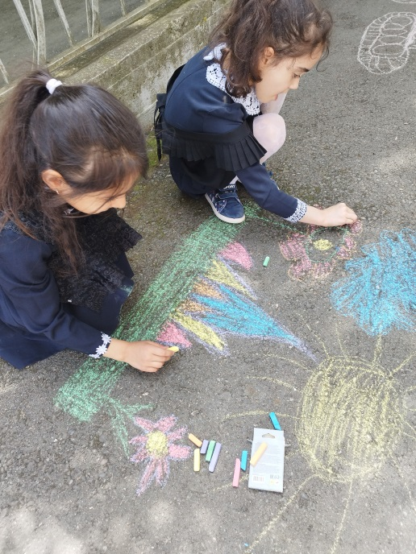

СЮЖЕТЫ РИСУНКОВ БЫЛИ УДИВИТЕЛЬНО РАЗНООБРАЗНЫМИ: НАТЮРМОРТЫ, ПЕЙЗАЖИ, СКАЗОЧНЫЕ ПЕРСОНАЖИ, ПОРТРЕТЫ ДРУЗЕЙ, ПТИЦЫ И ЖИВОТНЫЕ… ДЕТИ УВЛЕЧЁННО РИСОВАЛИ, ОБЩАЛИСЬ, ОБМЕНИВАЛИСЬ МНЕНИЯМИ, ОЦЕНИВАЛИ СВОИ И ЧУЖИЕ РАБОТЫ, ЛЮБОВАЛИСЬ РЕЗУЛЬТАТАМИ СОВМЕСТНОГО И ИНДИВИДУАЛЬНОГО ТВОРЧЕСТВА.
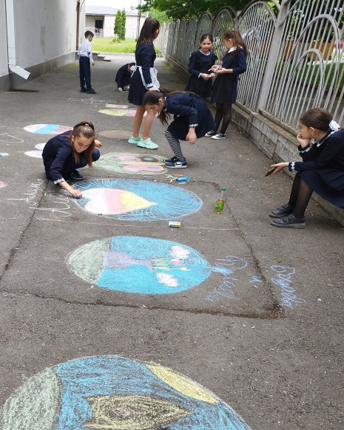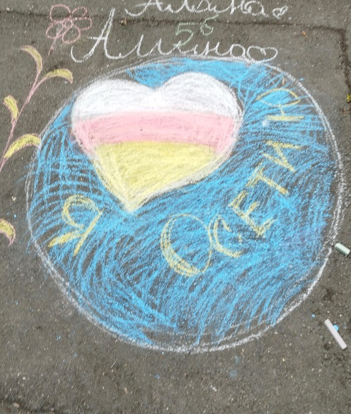
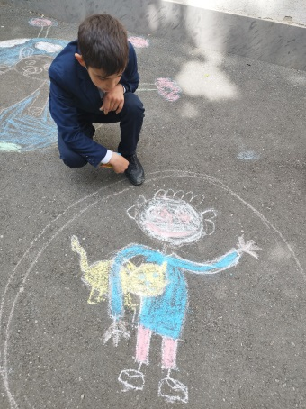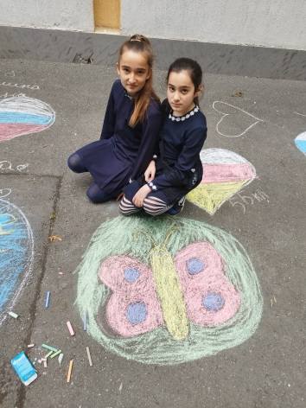
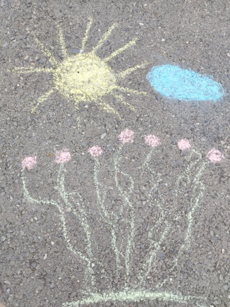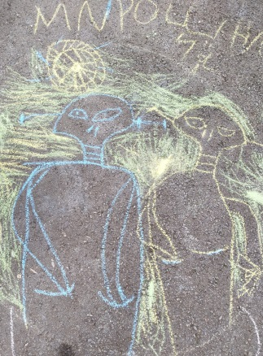
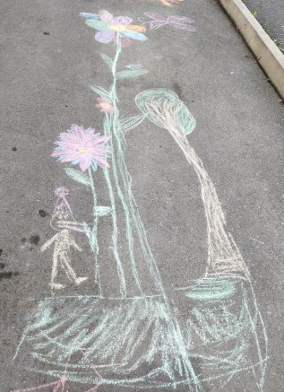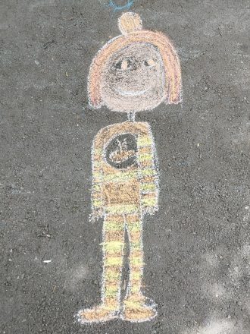
РЕЗУЛЬТАТЫ РАБОТЫ ОЦЕНИВАЛИ СТАРШЕКЛАССНИКИ, КОТОРЫЕ НЕОДНОКРАСТНО ПОБЕЖДАЛИ НА ТВОРЧЕСКИХ КОНКУРСАХ. ПОБЕДИТЕЛЕМ КОНКУРСА СТАЛА ПЛИЕВА ДИАНА 2 «А» КЛАСС, ВТОРОЕ МЕСТО ЗАНЯЛ ДЗАГОШВИЛИ МАРАТ 5 «Б» КЛАСС, ТРЕТЬЕ МЕСТО РАЗДЕЛИЛИ ЦАЛОЕВА МАРИЯ ХУБУЛОВА

КОНКУРС ПРОВЕЛА АЛДАТОВА ФАТИМА ГЕРАСИМОВНА

